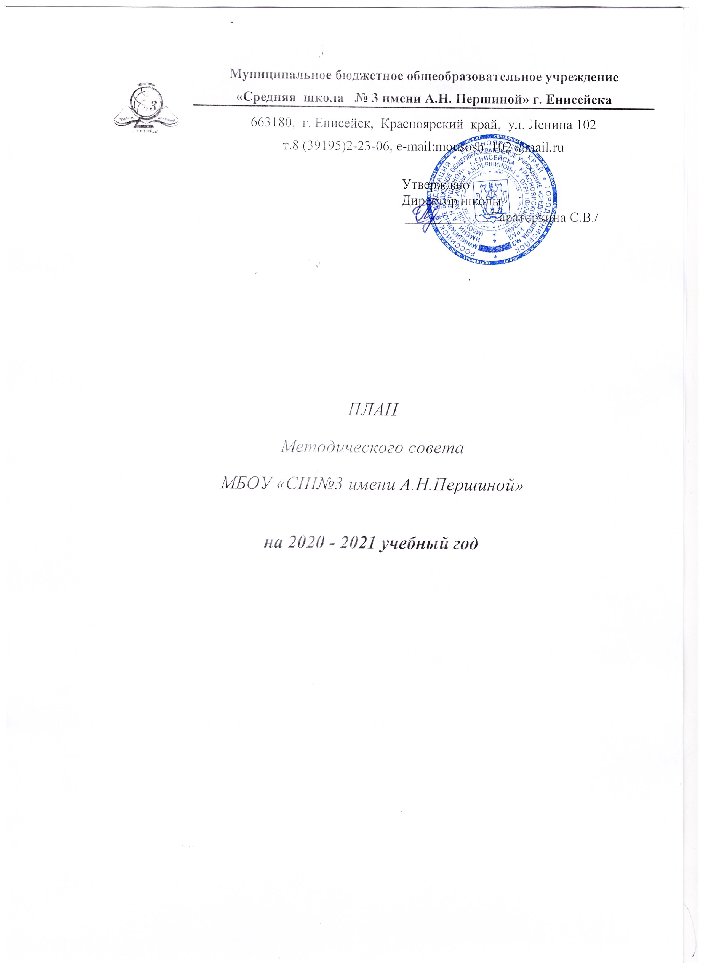

Методическая тема школы: ««Создание образовательного пространства, обеспечивающего совершенствование качества образования, обновление содержания и педагогических технологий в условиях работы по ФГОС и реализации Национального проекта «Образование»»

Цель: повышение качества образования через непрерывное развитие учительского потенциала, повышение уровня профессионального мастерства и профессиональной компетентности педагогов для успешной реализации ФГОС и воспитания личности, подготовленной к жизни в высокотехнологичном, конкурентном мире, освоение педагогами инновационных технологий обучения.
Задачи:
- Совершенствовать условия для реализации ФГОС начального образования (НОО- обновленное содержание) и ФГОС основного общего образования (ООО – обновленное содержание), совершенствовать качество обученности выпускников на уровне среднего общего образования (СОО)
- Создавать условия (организационно-управленческие, методические, педагогические) для обновления основных образовательных программ НОО, ООО и СОО образовательного учреждения, включающих три группы требований, в соответствии с Федеральным государственным стандартом нового поколения.
- Совершенствовать методический уровень педагогов в овладении новыми педагогическими технологиями в рамках реализации Национального проекта «Образование»
- Организовать непрерывное повышение педагогического мастерства педагогов через курсовую подготовку.
- Активизировать работу по выявлению и обобщению, распространению передового педагогического опыта творчески работающих педагогов.
- Совершенствовать систему мониторинга и диагностики успешности образования, уровня профессиональной компетентности и методической подготовки педагогов.
- Обеспечивать методическое сопровождение работы с молодыми и вновь принятыми специалистами.
- Создавать условия для самореализации учащихся в образовательной деятельности и развития ключевых компетенций учащихся.
- Развивать и совершенствовать систему работы с детьми, имеющими повышенные интеллектуальные способности.
- Развивать ключевые компетенции учащихся на основе использования современных педагогических технологий и методов активного обучения.

ПРИОРИТЕТНЫЕ НАПРАВЛЕНИЯ МЕТОДИЧЕСКОЙ РАБОТЫ ШКОЛЫ.
1.Организационное обеспечение:
- Работа по образовательным программам школы.
- Обновление содержания образования, совершенствование граней образовательной деятельности на основе внедрения в практику работы продуктивных педагогических технологий, ориентированных на развитие личности ребенка и совершенствование педагогического мастерства педагога.
- Повышение и совершенствование педагогического мастерства через максимальное использование возможности урока как основной формы организации образовательной деятельности, через проведение единых методических дней, предметных декад, взаимопосещение уроков, активное участие в семинарах, конференциях, творческих мастерских.
- Совершенствование системы обобщения, изучения и внедрения передового педагогического опыта учителей школы.
-Непрерывное самообразование педагогов и повышение уровня профессионального мастерства.
- Включение педагогов в творческий поиск, в инновационную деятельность.
2. Технологическое обеспечение:
- Творческая ориентация педагогического коллектива на овладение технологиями, которые стимулируют активность учащихся, раскрывают творческий потенциал личности ребёнка.
- Обеспечение обоснованности и эффективности планирования процесса обучения детей.
- Совершенствование кабинетной системы.
- Укрепление материально-технической базы методической службы школы.
3. Информационное обеспечение:
- Оказание помощи педагогам в планировании, организации и анализе педагогической деятельности, в реализации принципов и методических приемов обучения и воспитания, в развитии современного стиля педагогического мышления.
- Обеспечение методическими и практическими материалами методической составляющей образовательной деятельности через использование Интернет, электронных баз данных и т.д.;
4. Создание условий для развития личности ребенка:
- Формирование мотивации к учебной деятельности через создание эмоционально- психологического комфорта в общении ученика с учителем и другими детьми.
- Организация УВР, направленной на формирование личности, способной к социальной адаптации через сотрудничество школы и семьи.
- Педагогическое сопровождение образовательной программы школы.
- Изучение особенностей индивидуального развития детей.
- Формирование у обучающихся мотивации к познавательной деятельности.
- Развитие ученического соуправления.
5. Создание условий для укрепления здоровья учащихся:
- Отслеживание динамики здоровья учащихся
- Разработка методических рекомендаций педагогами школы по использованию здоровье сберегающих методик и преодолению учебных перегрузок школьников;
- Совершенствование взаимодействия с учреждениями здравоохранения.
6. Диагностика и контроль результативности образовательной деятельности.
- Контроль за качеством знаний учащихся.
- Совершенствование механизмов независимых экспертиз успеваемости и качества знаний учащихся.
- Совершенствование у учащихся универсальных учебных действий.

В 2020-2021 учебном году на заседаниях МС будут рассмотрены следующие вопросы:

1. Итоги методической работы за 2019 -2020 учебный год, основные задачи на новый 2020-2021 учебный год.
2. Инструктивно-методическое совещание:
- основные направления методической работы в школе;
- этапы работы над методической темой;
- темы самообразования, работа над планом самообразования.
3. Принятие УМК на 2020-2021 учебный год, учебных планов и программ, планов работы.
4. Контроль адаптации учащихся 1, 5, 10 классов и готовность к обучению на уровне начального, основного и среднего общего образования, сформированности их УУД, ЗУН.
5. Организация и проведение предметных школьных и муниципальных олимпиад.
6. Итоги мониторинга учебной деятельности по результатам промежуточного контроля.
7. Работа с учащимися, имеющими высокую и низкую мотивацию к учебно- познавательной деятельности.
8. Информация о ходе аттестации учителей.
9. Подведение итогов аттестации учителей школы, анализ реализации системы курсовой подготовки.
10. Подготовка к государственной итоговой аттестации в 9-х,11 классах.
11. Подготовка к ВПР.
12. Подведение итогов по самообразованию, самооценка профессионального развития учителей.
13. Мониторинг учебной деятельности за год. Результативность работы МС.
14. Обсуждение плана работы на 2021-2022 учебный год.
Работа педагогов над темами самообразования.
Для организации дифференцированной работы с педагогическими кадрами в школе организована работа по самосовершенствованию педагогического мастерства через индивидуальную тему по самообразованию.
У каждого учителя определена индивидуальная методическая тема по самообразованию, которая анализируется через участие педагогов в работе ПС, педсоветов, семинаров, практикумов.
Индивидуальное самообразование будет осуществляться на основе собственных планов педагогов. Планы предусматривают: подбор литературы, затрату времени на изучение данных по проблеме, анализ литературы, знакомство с практическим опытом.
Самообразование планируется завершить анализом, оценкой и самооценкой эффективности выполненной работы.
Результатом самообразования будут являться открытые уроки, доклады, мастер-классы, выступления перед коллегами, на педсоветах, совещаниях.
В рамках ВШК администрацией школы запланировано посещение уроков.
Основные цели посещения и контроля уроков:
1. Владение программным материалом и методикой обучения различных категорий учащихся.
2. Анализ эффективности методических приёмов, формирующих прочность знаний учащихся.
3. Определение результативности организации методов и приёмов контроля за усвоением знаний учащихся.
4. Классно-обобщающий контроль.
5. Преемственность.
6. Аттестация педагогических работников.
7. Использование новых технологий.
8. Подготовка к ВПР и итоговой аттестации учащихся.
Курсы повышения квалификации
Важным направлением методической работы и работы администрации школы является постоянное совершенствование педагогического мастерства учительских кадров через курсовую систему повышения квалификации и стимулирование педагогов школы к аттестации.

План заседаний МС на 2020-21 учебный год

№п/п | Содержание заседания | Сроки | Ответственные
1 | - планирование работы МС в новом учебном году;  - утверждение учебно-воспитательного плана школы на 1 п/г; графика промежуточной аттестации учащихся.  - рассмотрение и согласование рабочих программ по предметам учебного плана, рабочих программ узких специалистов, рабочих программ предметников для обучающихся с ОВЗ, программ внеурочной деятельности, программ дополнительного образования  - утверждение заявки на курсы повышения квалификации на 2020-21 уч.г.  -Подготовка к промежуточной аттестации учащихся. Рассмотрение материалов промежуточной аттестации | 1 четверть  август | Председатель МС,  Руководитель МГ, Тьюторы проблемных групп  Заместители директора
2 | - анализ результатов школьных олимпиад;  -обсуждение, согласование плана НПК;  - Обсуждение результатов внешнего оценивания –ВПР  - Обсуждение результатов мониторинга по УУД  - Обсуждение плана семинара «Цифровое взаимодействие в условиях современной цифровой образовательной среды»  - Обсуждение положения «Проект в моей жизни» | октябрь | Председатель МС;  руководители МГ,  тьютор НОУ
3 | - Обсуждение результатов сформированности УУД у обучающихся школы  - Обсуждение результатов ККР – 7-8 кл.  - Обсуждение работы методической недели проблемных методических групп «Применение цифровых инструментов в работе учителя-предметника»  - Обсуждение плана семинара ««Формирование естественно-научной и математической грамотности»  - обсуждение мероприятия «Проект в моей жизни» | декабрь | Председатель МС;  Заместители директора,  Тьютор НОУ
4 | - согласование учебно-воспитательного плана школы на 2 п/г;  -анализ работы МО классных руководителей, проблемных групп по методической теме школы  -анализ результатов городских олимпиад;  -обсуждение подготовки к НПК  - Обсуждение плана семинаров в рамках реализации национальных проектов « Формирование финансовой грамотности», «Современные технологии воспитания», «Педагог-оценщик» | январь | Председатель МС;  руководители МГ,  Тьюторы проблемных групп, НОУ
5 | -Результативность методической работы школы, анализ работы МС.  -анализ диагностических работ в 1-6 классах,  -Подведение итогов аттестации, курсовой системы повышения квалификации пед.кадров.  - обсуждение и анализ результатов ВПР и КДР в 4, 11 классах. | май | Председатель МС;  руководители МГ, Тьюторы  проблемных групп

